2023年全国职业院校技能大赛

高职组

物联网应用开发

任
务
书
（第4套卷）

工位号：______________

第一部分 竞赛须知

一、竞赛要求
1、正确使用工具，操作安全规范；
2、竞赛过程中如有异议，可向现场考评人员反映，不得扰乱赛场秩序；
3、遵守赛场纪律，尊重考评人员，服从安排。

二、职业素养与安全意识
1、完成竞赛任务所有操作符合安全操作规范，注意用电安全；
2、操作台、工作台表面整洁，工具摆放、导线头等处理符合职业岗位要求；
3、遵守赛场纪律，尊重赛场工作人员；爱惜赛场设备、器材。

三、扣分项
1、在竞赛过程中，因操作不当导致设备破坏性损坏或造成事故，视情节扣10〜20分，情况严重者取消比赛资格；
2、衣着不整、污染赛场环境、扰乱赛场秩序、干扰裁判工作等不符合职业规范的行为，视情节扣5〜10分，情节严重者取消竞赛资格；
3、竞赛过程中，解答题目如果出现使用虚假数值、随机数值仿冒真实采集到的数值充当竞赛结果误导裁判，一经核实代码后，本道题不得分，总分倒扣3至5分。

四、选手须知
1、任务书如出现缺页、字迹不清等问题，应及时向裁判示意，并进行更换；比赛结束后，比赛提供的所有纸质材料、U盘等不得带离赛场；
2、设备的安装配置需严格按照任务书的要求及工艺规范进行操作；
3、参赛团队应在规定时间内完成任务书要求的内容，任务实现过程中形成的文件资料必须存储到服务器计算机的“D盘”根目录下的指定文件夹内，同时拷贝一份“提交资料”副本至U盘根目录下，未存储到指定位置的文件均不得分；
4、比赛过程中，选手如怀疑设备问题，且有明确证据确认损坏由非选手因素造成，可向裁判提交书面说明，经技术人员判断和裁判长裁决认可，可更换设备，并由裁判长裁决是否补时和补时长度，没有明确证据确认损坏由非选手因素造成设备损坏的，不予更换设备和补时；
5、在裁判组宣布竞赛结束后，参赛选手应立即停止对竞赛设备与计算机的任何操作。

第二部分 竞赛设备及注意事项

竞赛选手依照本竞赛项目的任务内容，完成任务书要求的相关操作与开发任务。

一、注意事项
1、检查硬件设备、电脑设备是否正常。检查竞赛所需的各项设备、软件和竞赛材料等；
2、竞赛任务中所使用的各类软件工具、软件安装文件等，都已拷贝至U盘上（如提供压缩包形式，需参赛选手将其复制到D盘并解压），自行根据竞赛任务要求使用；
3、竞赛过程中应严格按照竞赛任务中的描述，对各物联网设备进行安装配置、操作使用，对于竞赛前物联网实训工位上已经连接好的设备，可能与后续的竞赛任务有关，请勿变动；
4、竞赛任务完成后，需要保存设备配置，不要关闭任何设备，不要拆动硬件的连接线，不要对设备随意加密。

二、硬件环境
序号 | 设备名称 | 单位 | 数量
1 | 物联网竞赛技术平台 | 套 | 1
2 | 物联网工具箱及耗材包 | 套 | 1
3 | 服务器（计算机上有标注） | 台 | 1
4 | 工作站（计算机上有标注） | 台 | 1

第三部分竞赛任务

模块一 物联网方案设计与升级改造（40分）
*注：根据要求完成相应的任务，本模块的结果文件需保存到服务器电脑上的“D:\提交资料\模块一”文件夹下，同时将该文件夹全部拷贝到赛事统一发放的U盘根目录下，比赛结束后该U盘作为比赛成果提交。

子任务1-1 感知层设备安装与调试

1、设备选型、布局与安装连接
按照任务要求把设备安装到物联网实训工位上，要求设备安装符合工艺标准、设备安装正确、位置工整、美观。
任务要求：
- 工位设备安装布局图如下
- 要求A-Q1区域中的激光对射模组和A-Q2、A-Q3区域中的设备通过A-Q3区域中的IoT采集器1实现数据通讯与控制。
- 要求B-Q1区域中多合一传感器RS485直连中心网关，上报云服务系统。
其它RS485设备通过该区域中的ZigBee Node节点实现数据通讯，ZigBee Master节点通过4G通讯终端实现数据与云服务系统间通讯。
- 要求C-Q2区域中的设备通过该区域中的串口终端实现数据通讯。
- 要求C-Q3区域中的设备通过该区域中的IoT采集器2实现数据通讯与控制。
- 要求将扫描枪、热敏票据打印机与服务器电脑连接好,整齐摆放到服务器电脑的桌子上面。
- 要求在划分区域的线槽盖上粘上黑色电工胶带，表示该线槽是区域分割线。选手需自行制作合格的网线，若选手无法实现，可以填写“协助申请单”后，领取成品网线，但提出申请后，将按标准扣分。该网线处理不好，会影响后续部分任务完成。

2、感知层设备的连接和配置
任务要求：
- 参赛选手根据设备性质自行设计连接方式，完成所安装设备的连接和配置，并根据下表设置云服务系统相关的设备参数。
名称 | 云服务系统标识
RGB灯带 - 红 | m_rgb_red
RGB灯带 - 绿 | m_rgb_green
RGB灯带 - 蓝 | m_rgb_blue
水浸传感器 | m_water_immersion
二氧化碳变送器 | m_co2
多合一传感器 - 人体 | m_multi_body
多合一传感器 - pm2.5 | m_multi_pm25
多合一传感器 - 温度 | m_multi_temp
多合一传感器 - 湿度 | m_multi_hum
超声波传感器 | m_ultrasonic
百叶箱传感器 - 温度 | m_louverbox_temp
百叶箱传感器 - 湿度 | m_louverbox_hum
噪声 | m_noise
温湿度传感器 - 温度 | m_temp
温湿度传感器 - 湿度 | m_hum
光照传感器 | m_light
风速传感器 | m_wind_speed
安全光幕传感器 | m_light_curtain
火焰传感器 | m_fire
烟雾探测器 | m_smoke
微波感应开关 | m_microwave
行程开关(单轮式) | m_travelSwitch_singleWheel
接近开关 | m_near
限位开关 | m_limit
行程开关 | m_travelSwitch
激光对射模组 | m_laser
频闪红灯 | m_strobe_red
频闪黄灯 | m_strobe_yellow
常亮绿灯 | m_steady_green
常亮白灯 | m_steady_white
转动指示灯 | m_rotating_lamp
LED灯泡 | m_lamp
风扇 | m_fan
多层指示灯 - 红灯 | m_multi_red
多层指示灯 - 黄灯 | m_multi_yellow
多层指示灯 - 绿灯 | m_multi_green
直流电动推杆 - 前进 | m_pushrod_putt
直流电动推杆 - 后退 | m_pushrod_back
直流电机速度 | m_speed
ZigBee人体 | z_body
ZigBee温度 | z_temp
ZigBee湿度 | z_hum
ZigBee光照 | z_light
ZigBee火焰 | z_fire
ZigBee风扇 | z_fan
ZigBee灯泡 | z_lamp
硬件设备未出现在此表中，由参赛选手自行设置参数。

3、ZigBee模块的烧写与配置
任务要求：
- 参赛选手参考下表所给定的参数配置任务要求，根据任务要求完成对主控器、传感器模块、继电器模块的参数配置。
设备 | 参数 | 值
所有模块 | 网络号（PanID） | 1000+【工位号】*10
 | 信道号（Channel） | 自行设定
 | 序列号 | 自行设定

4、Lora通讯设备的安装配置
设备 | 配置项 |  | 配置值
LoRa网关 | 设备标识符 |  | LoRaGate+【两位工位号】  例如：8号工位设备标识符为 LoRaGate08
 | 设备数量 |  | 1
 | 设备频率 |  | 4200+【工位号】*5，  如1号工位4200+5=4205  2号工位4200+2×5=4210
 | 网络ID |  | 自行设置
NS1 | 参数 | 甲烷
 | 标识 | m_Methane1
 | 工作模式 | LoRa模式
 | 设备地址 | 1
 | Lora频段 | 4200+【工位号】*5

子任务1-2 传输层连接与配置

1、局域网络的连接部署
路由器的管理地址为http://192.168.1.1或【指定地址】，如果无法进入路由器管理界面，参赛选手需自行将路由器重置成出厂设置，再访问管理地址并重新设定管理密码后，方可进入管理界面。
任务要求：
- 现场将提供一根专门的网线用于连接到物联网云服务系统（访问地址： http://192.168.0.138），该网线需连接到路由器的WAN口上。网线连接好之后，参赛选手按照下表路由器的上网设置完成WAN口的配置。
序号 | 网络配置项 | 网络配置内容
1 | WAN口连接类型 | 固定IP地址
2 | IP地址 | 192.168.0.【工位号】
3 | 子网掩码 | 255.255.255.0
4 | 网关 | 192.168.0.254
- 按照下表的要求完成无线网络配置。
序号 | 网络配置项 | 网络配置内容
无线设置
1 | 无线网络功能 | 关闭无线网络
- 按照下表的配置要求，通过对路由器LAN口IP设置，完成有线局域网络的搭建。
序号 | 网络配置项 | 网络配置内容
1 | LAN口IP设置 | 手动
2 | IP地址 | 172.18.【工位号】.1
3 | 子网掩码 | 255.255.255.0
- 将路由器、交换机、计算机、物联网应用开发终端、串口服务器、网络摄像头、物联网中心网关等设备组成局域网，并确保整个网络畅通，路由器LAN口数量不足，可使用交换机进行扩展LAN口的数量。
完成以上任务后做以下步骤：
- WAN口配置完成后，将WAN口配置界面截图，另存为A-4-1.jpg。要求截图中可以看到要求配置的信息。
- 无线配置完成后，将路由器关闭无线网络设置的界面截屏，另存位A-4-2.jpg。要求截图中可以看到关闭了无线网络功能。
- LAN口配置完成后，将路由器的LAN口配置界面截图，另存为A-4-3.jpg。要求截图中可以看到要求配置的信息。

2、局域网各设备 IP 配置
任务要求：
- 按照下表的内容完成对局域网中各个网络设备IP地址、子网掩码、网关地址等的设定，并保证各个网络设备的通畅。各设备网络接口方式自行设定。
序号 | 设备名称 | 配置内容
1 | 服务器 | IP地址：172.18.【工位号】.11
2 | 工作站 | IP地址：172.18.【工位号】.12
3 | 网络摄像头 | IP地址：172.18.【工位号】.13
4 | 物联网应用开发终端 | IP地址：172.18.【工位号】.14
5 | 串口服务器 | IP地址：172.18.【工位号】.15
6 | 物联网中心网关 | IP地址：172.18.【工位号】.16
7 | 虚拟机Ubuntu系统 | IP地址：172.18.【工位号】.17  账号：admin 密码：password
8 | IOT数据采集网关1 | IP地址：172.18.【工位号】.18
9 | IOT数据采集网关2 | IP地址：172.18.【工位号】.19
- 利用竞赛资料中提供的IP扫描工具，扫描检查局域网中各终端IP地址。
完成以上任务后做以下步骤：
- 将IP扫描结果截图，另存为A-5-1.jpg。要求需检测出除Ubuntu系统外要求配置的其他IP。

3、调试综合显示屏
任务要求：
- 要求调试综合显示屏显示如下文字效果（注：LED显示黑底黄字，工位号以实际为准）：
物联网
XX工位

完成以上任务后做以下步骤：
- 利用网络摄像头抓拍LED显示屏显示内容（要求图片清晰），另存为A-6-1.jpg。

4、感知及识别设备的使用
请参赛选手安装好热敏票据打印机，并根据以下任务要求完成相关操作。

任务要求：
- 使用识别设备识别上图一维码对应的值。
- 将一维码对应的值生成二维码。
- 使用热敏票据打印机将二维码打印出来，不用撕下。
完成以上任务后请做以下步骤：
- 将识别出来的一维码值保存到记事本中，另存为A-7-1.txt。
- 将生成的二维码图片另存为A-7-2.jpg。

5、UHF射频读写器调试
任务要求：
- 使用UHF射频读写器调试工具读取超高频标签EPC号数据。
完成以上任务后做以下步骤：
- 使用红色矩形圈出接收区中表示EPC号的数据位置，要求精准圈出并截图，另存为A-8-1.jpg。

子任务1-3 物联网网关的配置与使用

1、物联网中心网关的使用
登录物联网中心网关管理界面，根据要求完成相关配置。
任务要求：
- 要求完成TCP连接参数配置，将中心网关数据发送到物联网云服务系统。
- 根据实际线路连接方式，将工位上安装的传感器和执行器分别录入到对应的连接器中。
完成以上任务后做以下步骤：
- 将中心网关配置TCP连接参数的界面截图，另存为A-9-1.jpg，要求截图中可以看到配置数据发送至物联网云服务系统相关的信息。
- 将中心网关数据监测界面中可以看到C-Q3区域安装设备的数据监测界面截图，另存为A-9-2.jpg。要求截图中可以看到,温湿度，光照数据正常，常亮绿灯点亮，风扇1关闭。。

2、4G通讯终端设备的使用
登录4G通讯终端设备管理界面，根据要求完成相关配置。
任务要求：
- 要求完成Cloud Client连接方式的参数配置，将4G通讯终端设备数据发送到物联网云服务系统。
- 4G通讯终端设备设置网络连接为以太网方式。
- 根据实际线路连接方式，将工位上安装的传感器和执行器分别录入到对应的连接器中。
完成以上任务后做以下步骤：
- 将4G通讯终端设备配置Cloud Client连接方式的界面截图，另存为A-10-1.jpg，要求截图中看到数据发送至物联网云服务系统相关的配置信息。
- 将4G通讯终端设备连接器添加执行器（直流电机速度）的设置界面截图，另存为A-10-2.jpg
- 将4G通讯终端设备监测界面中可以看到B-Q1区域安装设备的数据监测界面截图，另存为A-10-3.jpg。要求截图中多合一传感器数据正常，水浸监测到报警信号。

子任务1-4 云服务系统的配置与使用

1、云服务系统用户注册与使用
使用浏览器访问物联网云服务系统（访问地址：http://192.168.0.138），根据以下任务要求完成相关任务。
任务要求：
- 注册一个新用户，选择个人注册，手机号为“189123456+2位工位号”（如工位号为5，则新用户名为18912345605），密码任意设置；然后退出，用新用户名重新登录，记住密码。（提示：务必使用记住该密码，否则将造成裁判无法进入云服务系统评分，由此造成的后果由选手自行承担。）
- 进入云服务系统个人设置下的开发设置界面，生成调用API的密钥。
- 打开云服务系统/开发文档/应用开发/API在线调试/API调试工具页面，默认处于用户登录API调试（users/login）界面，在包体请求参数，添加并输入新增的用户账号和密码，点击发送请求，调试工具右侧会显示返回登录结果。
- 新增一个项目，项目名称为“智能市政”，行业类别为“智慧城市”，联网方案为“以太网”。
- 在这个项目下新增一个网关设备，设备名称为“物联网网关”，相关参数选手按正确方法自行设置，设备标识选手自行查询中心网关设备而得。
- 上述物联网网关设备显示上线状态后，通过“数据流获取”按钮同步中心网关已设置的传感器与执行器设备。
- 在“智能市政”项目下新增一个4G通讯终端设备，设备名称和标识为“4GMT12345+[二位工位号]”，其它相关参数选手按正确方法自行设置。
- 上述4G通讯终端设备显示上线状态后，通过“数据流获取”按钮同步4G通讯终端已设置的传感器与执行器设备。
完成以上任务后请做以下步骤：
- 将用户登录正确并返回用户json详情信息页面截图，另存为A-11-1.jpg。
- 将添加完成的云服务系统设备管理界面进行截图，要求截图红圈圈出物联网网关设备和4G通讯终端设备状态都为“在线”，截图另存为A-11-2.jpg。
- 同步成功后，将云服务系统物联网网关设备传感器页面进行截图，要求截图体现“上报记录数”大于0，截图另存为A-11-3.jpg。
- 同步成功后，将云服务系统4G通讯终端设备传感器页面进行截图，要求截图体现“上报记录数”大于0，截图另存为A-11-4.jpg。

2、物联网云服务系统应用开发
任务要求：
- 在云服务系统上使用应用管理模块的项目生成器软件创建应用，名为“路灯监控”
- 从云服务系统获取传感器值并显示：光照度（C-Q3）。
- 从云服务系统采集、控制执行器并显示：LED灯（zigbee双联继电器）。
- 使用竞赛资料包提供的图片资料，搭建场景，应用界面布局合理美观。
- 利用手电筒，使光照度大于300，显示白天背景图；
- 光照度小于等于300，并且大于100，显示夜晚背景图，LED灯熄灭；
- 用手包住光敏模块，使光照度小于等于100，显示夜晚开灯背景图，开启LED灯；
完成以上任务后请做以下步骤：
- 请在云服务系统上将该应用进行发布，使应用可以直接进入浏览。将应用管理页面截屏，要求截图体现应用已发布，截图另存为A-12-1.jpg。
- 将项目生成器配置体现白天背景图用户界面截屏，截图体现光照度、LED灯当前状态/值，截图另存为A-12-2.jpg。
- 将项目生成器配置体现夜晚背景图用户界面截屏，截图体现光照度、LED灯当前状态/值，截图另存为A-12-3.jpg。
- 将项目生成器配置体现夜晚开灯背景图用户界面截屏，截图体现光照度、LED灯当前状态/值，截图另存为A-12-4.jpg。
- A-12-2.jpg，A-12-3.jpg，A-12-4.jpg仅供参考，评分以现场验证为主。
- 将云服务系统上“路灯监控”应用下载，另存为A-12-5.zip。

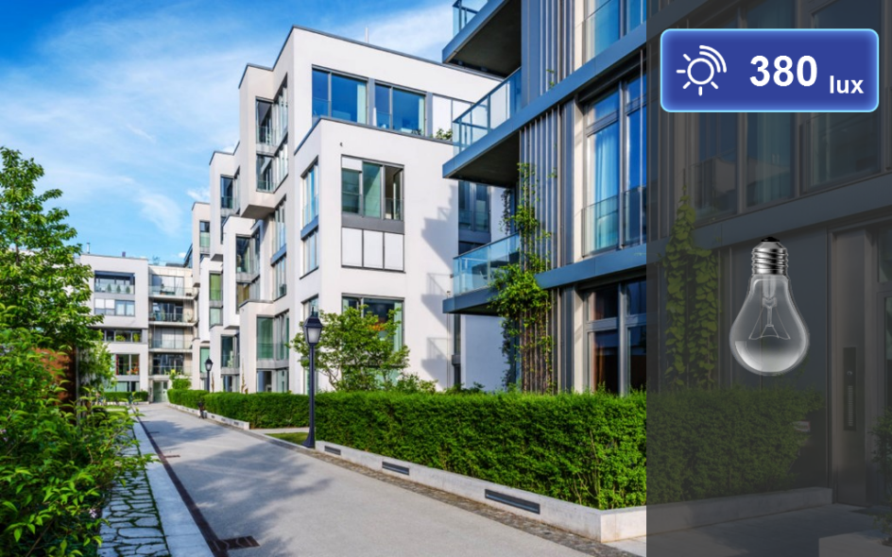
白天效果图
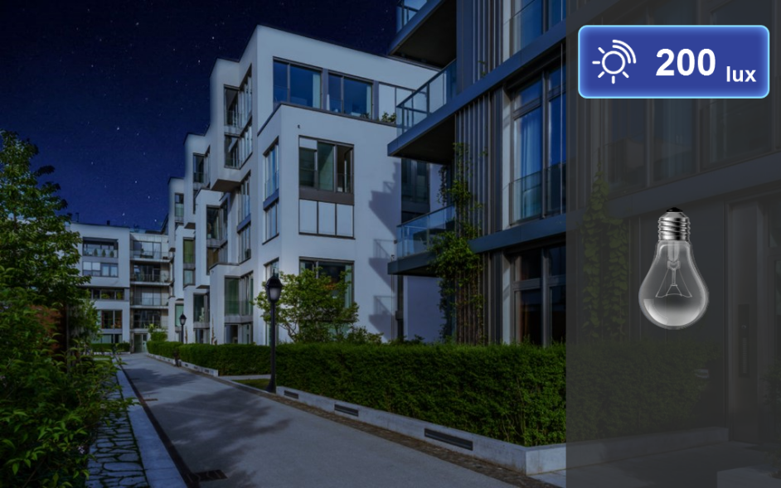
夜晚效果图
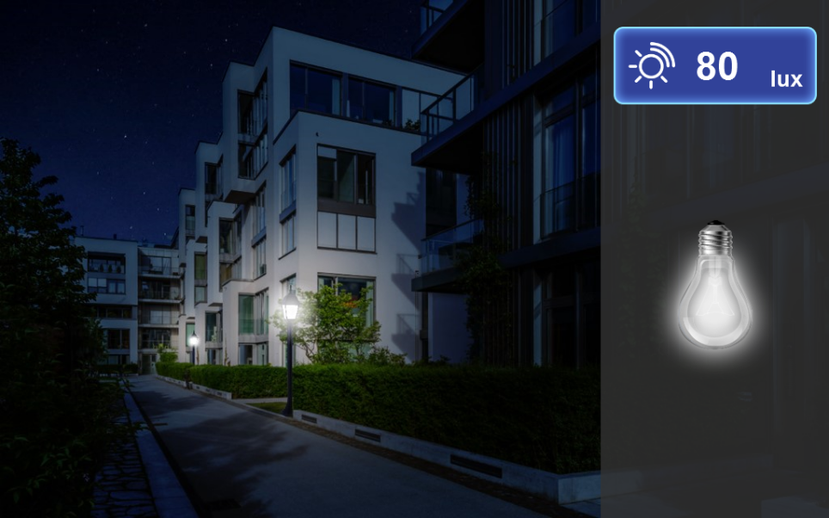
夜晚开灯效果图

子任务1-5 AIoT系统的配置与使用

1、牧场牲畜监控与圈养环境监测子系统
农场内散养着众多奶牛，农场外围有公路和河流环绕，部分奶牛经常跑出农场管理范围引发交通事故，给农场带来经济损失，同时牛棚内也需要建设成恒温场所。使用“附录：牧场牲畜监控与圈养环境监测子系统配置参考信息”在AIoT平台上完成虚拟设备监测系统的搭建，完成LoRaWAN通讯服务的配置，完成仪表板的配置，实现该子系统的改造。
任务要求：
- 通过一个仪表板看到农场内各区域整体布局情况。
- 在仪表板（设定为主看板）的电子地图上实时监测所有奶牛位置，电子地图上可以看到牛棚具体的位置。
- 当奶牛在离开农场管理范围时能可以发出警告并在仪表板中通知警告信息。
- 通过点击主看板电子地图上牛棚图标可以进入牛棚内建筑仪表板界面（设定为子看板）。
- 牛棚内要求能实现恒温控制功能。该功能要求可以支持牛棚中的温、湿度信息的实时采集，可以支持牛棚中排气扇的单独控制功能。
- 子看板中使用仪表盘组件展示采集到的温、湿度数据，使用开关按钮组件控制牛棚的排气扇。
- 由于奶牛众多，牛棚又分布较广，所以该项改造使用的设备都采用LoRaWAN通讯方式。
完成以上任务后请做以下步骤：
- 请将使用在线虚拟设备仿真平台实现设备连接且正常运行后的界面截图，另存为A-13-1.jpg。
- 请将LoRaWAN通讯服务中关于数据通讯服务相关配置的部分截图（要求截图中可以看到具体修改的配置信息并用红圈圈出），另存为A-13-2.jpg。
- 请将LoRaWAN通讯服务中与物联网平台建立通讯的部分截图（要求截图中可以看到具体修改的配置信息并用红圈圈出），另存为A-13-3.jpg。
- 请将虚拟设备仿真平台温湿度485设备的LoRa节点配置界面截图，另存为A-13-4.jpg。
- 请将物联网平台上告警规则配置界面截图，另存为A-13-5.jpg。
- 请将物联网平台上主看板界面截图（要求主看板上可以看到具体的奶牛位置信息），另存为A-13-6.jpg。
- 请将物联网平台上牛棚子看板界面截图（要求子看板中可以看到使用仪表盘组件展示具体的温、湿度信息），另存为A-13-7.jpg。

子任务1-6 Windows系统维护
任务要求：
在cmd窗口,完成下列任务:
- 查看当前计算机的初始安装日期和系统启动时间。
- 查看系统当前开启了哪些共享服务。
- 开启IPC$共享
- 发现开启了C:共享，请删除
- 设置一小时后，自动关闭本地计算机
完成以上任务后请做以下步骤：
- 查看当前计算机的初始安装日期和系统启动时间的界面截图，截图体现命令行语句，另存为A-14-1.jpg。
- 查看系统当前开启了哪些共享服务的界面截图，截图体现命令行语句，另存为A-14-2.jpg。
- 开启IPC$共享服务的界面截图，截图体现命令行语句和执行结果，另存为A-14-3.jpg。
- 删除C：共享服务的界面截图，截图体现命令行语句和执行结果，另存为A-14-4.jpg。
- 将设置一小时后，自动关闭本地计算机的命令行语句，另存为A-14-5.txt。执行后系统提示将在1小时后关闭，将提示窗口截图，另存为A-14-6.jpg。

子任务1-7 Ubuntu系统维护
请对服务器电脑上部署的虚拟机Ubuntu操作系统进行安全维护工作，并使用账号、密码登录系统，完成指定的功能配置。
任务要求：
- 以默认账号iotuser/iotuser登录Ubuntu系统。
- 开通root用户的SSH权限。
- 使用SSH工具Xshell，以root用户登录Ubuntu系统。
- 命令行查询网卡eth0的工作状态，查询结果如图：
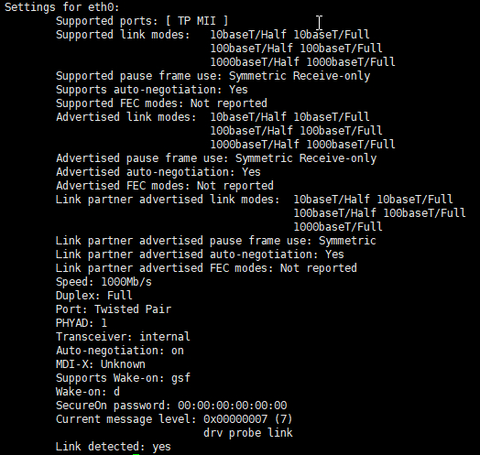

- 在/home/iotuser目录下创建aaa,bbb两个目录，在aaa目录下添加a.txt文件，在bbb目录下添加ccc目录和b.txt文件,在ccc目录下添加c.txt文件。
- 命令行将bbb文件夹权限设置为：每个人都有读和写以及执行的权限（包含子目录）。
- 合并压缩aaa和 bbb目录为xxx.tar.gz
- 对Ubuntu系统进行加固，修改系统中关于新用户密码有效性设置项：
  - 密码最长使用天数：30。
  - 两次密码修改之间最小的间隔天数：1
  - 密码过期前给出警告的天数：3
- 对Ubuntu系统进行加固，修改系统中关于新用户密码复杂度设置项：
  - 密码最小长度是：6
  - 密码设置最少的大写字母个数：1
  - 对账户远程登录失败做安全限制，如远程登录失败三次锁定180秒
完成以上任务后请做以下步骤：
- 使用SSH工具Xshell，以root用户登录Ubuntu系统界面截图,要求截图体现登录端IP，另存为A-15-1.jpg。
- 查询网卡工作状态并截屏，截屏要体现查询命令，另存为A-15-2.jpg。
- 将合并压缩aaa和bbb目录的命令执行结果截屏，另存为A-15-3.jpg。
- 请将bbb文件夹权限设置为：每个人都有读和写以及执行的权限（包含子目录）的界面截图，另存为A-15-4.jpg。
- 将关于Ubuntu系统密码有效性设置界面截屏，另存为A-15-5.jpg。
- 将关于Ubuntu系统密码复杂度设置界面截屏，另存为A-15-6.jpg

子任务1-8 数据库运维查询与优化
在物联网软件系统体系中，其都要用到数据库,请参赛选手根据任务要求完成数据库的运维查询与性能的优化。
任务要求：
- “竞赛资料/模块二”目录下，提供了MYSQL服务安装包 mysql-5.7.36-winx64.zip（Windows），请在服务器计算机上自行安装MySQL数据库并启动数据库服务。将windows服务列表中MySQL服务处于“正在运行”状态的界面截图，另存为A-16-1.jpg。
- 数据库安装完成后，设置root用户密码123456，开通用户远程连接。
- 在工作站计算机安装Navicat软件，并配置远程连接服务器计算机上新安装的MySQL数据库。将Navicat成功连接mysql数据库的界面截屏，另存为A-16-2.jpg。
- 创建nleedge数据库，利用U盘提供的Navicat数据备份文件nleedge.nb3，或者使用数据库还原脚本data.sql,在Navicat软件上还原nleedge数据库，数据库表结构信息见U盘附件《nleedge表结构信息.doc》。
- 数据库还原成功后，在Navicat打开nleedge数据库，以详细信息方式查看数据表并截图，另存为A-16-3.jpg。
- 新建查询窗口，写出查询nleedge数据库中所有数据表和每个表的记录数的SQL语句,另存为A-16-4.sql,执行SQL语句，将查询语句和查询结果截屏，另存为A-16-5.jpg。

子任务1-9 硬件设备维护
任务要求：
- 将设备地址未知的GPS/北斗定位模块接上电源，通过RS232/RS485转换器和USB转串口线直接连接任务计算机（串口指定COM10，波特率9600），在任务计算机上打开串口调试工具，参考提供的资料“山东互信北斗设备.pdf”，发送查询北斗定位模块当前设备地址的命令帧，串口调试工具显示接收到的查询结果响应帧。
- 在PC上的串口调试工具上，发送设置北斗定位模块设备地址的命令帧，将GPS/北斗定位模块设备地址修改为08。
- 发送读取北斗定位模块实时经纬度值的命令帧，串口调试工具接收返回的经纬度数据帧如下：
接收报文 | 01 03 46 24 47 4E 52 4D 43 2C 30 36 30 38 35 36 2E 30 30 2C 56 2C 32 36 30 31 2E 32 39 38 32 39 2C 4E 2C 31 31 39 32 34 2E 33 39 37 38 35 2C 45 2C 30 30 35 2E 36 2C 32 31 31 2E 33 2C 30 36 30 37 32 32 2C 4F 4B 2A 31 45 C1 FF
任务完成后提交以下资料：
- 将GPS/北斗定位模块设备地址查询命令帧和响应帧界面截屏，另存为A-17-1.jpg；
- 用串口调试工具发送设置北斗定位模块设备地址为08的命令帧和响应帧的界面截图，另存为A-17-2.jpg；
- 利用U盘资料提供的“字符进制转换工具”, 将北斗定位模块接收报文中的Hex定位数据转换为ASCII字符串；按协议文档解析出数据，将接收报文的经纬度数据、定位时间（北京时间年月日时分秒）另存为A-17-3.txt 。

子任务1-10 职业素养
在项目施工过程中需要安全可靠地选择、使用工具，正确的选择设备，安装稳固、设备部件均匀排布、设备对齐、间距相等、整齐美观；布线合理、所有线都装入线槽。施工完成后需对地板卫生进行打扫、对桌面进行整理、对工具设备进行还原。

任务要求：
- 工位区域地板、桌面等处卫生打扫。
- 使用的工具还原规整、设备摆放工整、设备手提箱的规整等。
- 工位设备安装整齐、设备部件均匀排布、布线合理美观等。

模块二：物联网应用开发与调试（60分）
*注：根据要求完成相应的任务，本模块的结果文件需保存到服务器电脑上的“D:\提交资料\模块二”文件夹下。同时将该文件夹全部拷贝到赛事统一发放的U盘根目录下。比赛结束后该U盘作为比赛结果提交。

子任务2-1 物联网项目原型设计
任务要求：
使用Axure原型绘制软件，根据下图所示完成原型设计，
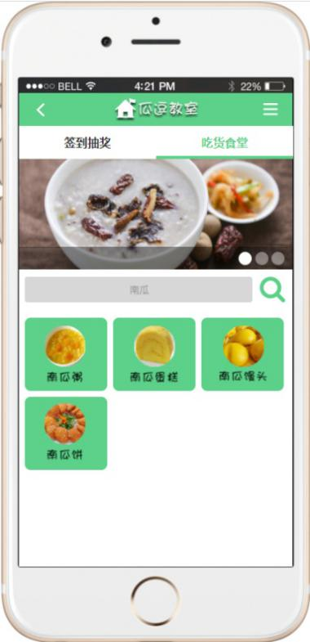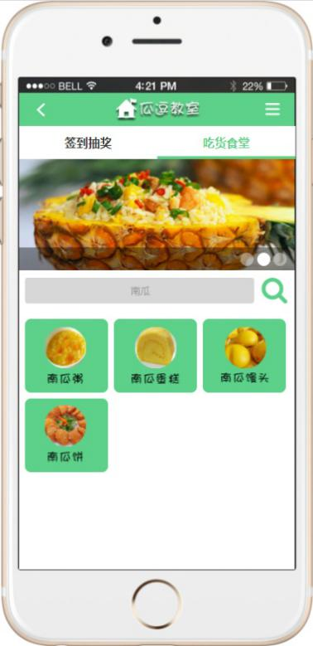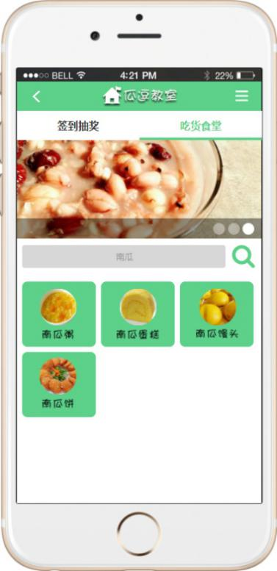
任务要求：
- 中间三张图片，每隔2s向右切换显示图片，到底再从头依次循环。
- 不同图片显示时，对应切换显示不同位置的白色小圆点。
完成以上任务后做以下步骤：
- 完成以上功能，将生成的Axure工程文件另存为“原型设计.rp”。

子任务2-2 设备无线通讯控制系统
大棚种植区改造过程中提出新的需求，要求部分设备需要支持短距离无线通讯控制风扇功能，该功能需要选手通过编程自行设计并实现。
任务要求：
- 使用两块黑色ZigBee开发板，分别命名为A、B并用标签纸贴上。
- 为板B上装一个继电器并连接一个风扇。
- 点击板A的SW1按键可以控制板B连接的风扇的启动或停止。
完成以上任务后请做以下步骤：
- 开发完成后请将可以运行此要求的板A、板B安装到答题区，通上电等待裁判评判。
- 请将完整的工程项目文件保存到U盘“提交资料\模块二\题2”目录下。

子任务2-3 计数器系统开发
使用一个NB-IoT模块，在提供的未完成工程上进行功能开发。
任务要求：
- 通电后LED2灭，液晶屏显示如下信息（N为自然数）。
计数器
数值：N
结果：Y
- 当按下Key2时当前数值为N-1。
- 当按下Key3时当前数值为N+1。
- 结果Y由公式将N代入得出。
- 当按下Key4时把当前N数值保存到模块上的Flash中，同时LED2亮1秒后灭。
- 模块断电重新上或重置，液晶屏的N显示最后一次保存在Flash中的数值。
完成以上任务后请做以下步骤：
- 开发完成后将这些相关设备贴上“题3”标签纸，安装到物联网工程安装平台的答题区，接上电源，待裁判评判。
- 请将完整的工程项目文件保存到U盘“提交资料\模块二\题3”目录下。

子任务2-4 行人监控系统开发
请选手自行创建Android项目，通过云服务系统读取传感器或控制执行器，实现行人闯红灯监控系统功能。程序界面如下：
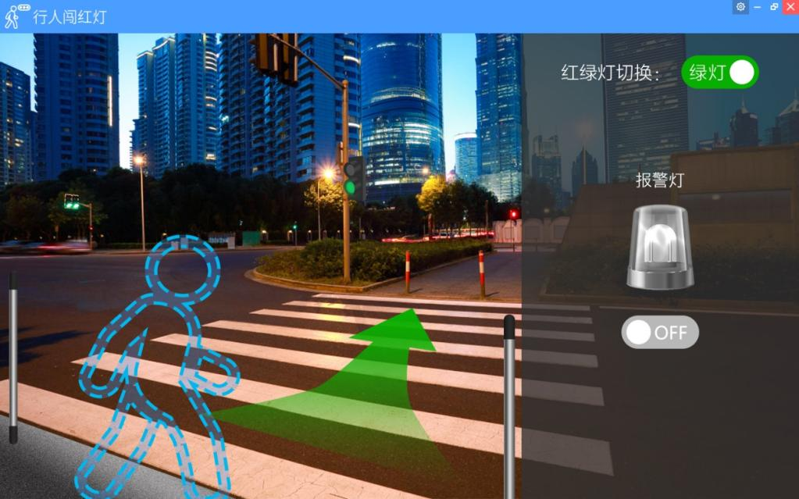
绿灯放行
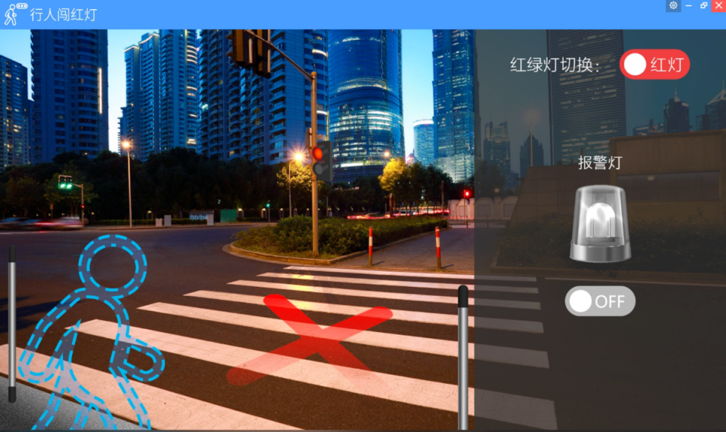
红灯禁行
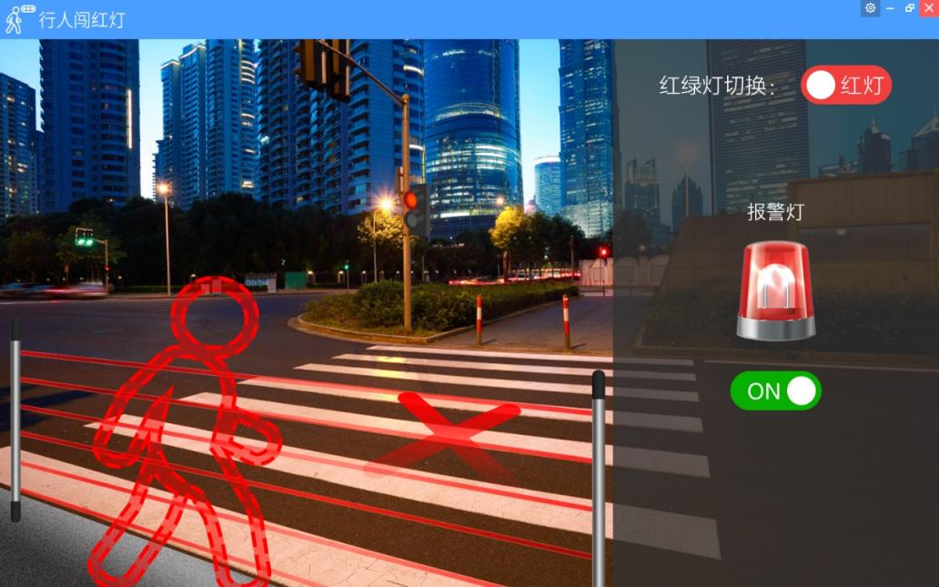
行人闯红灯
任务要求：
- 程序通过云服务系统，采集传感器值和控制执行器状态。
- 行程开关（轮式）默认闭合，此时图中红绿灯按钮为绿灯状态，当行程开关（轮式）摇动转臂变成断开状态，此时图中红绿灯按钮为红灯状态。
- 红灯按钮时，多层指示灯仅红灯点亮，其他灯熄灭；
- 切换到绿灯按钮时，多层指示灯仅绿灯点亮，其他灯熄灭；
- 绿灯状态下，显示绿灯放行图，此时红外对射即使报警也不变；
- 红灯状态下，且红外对射不报警，显示红灯禁止图，报警灯熄灭；
- 红灯状态下，且红外对射报警，显示闯红灯图，报警灯报警；
- 退出app程序前，将红灯、绿灯、报警灯都熄灭。
完成以上任务后请做以下步骤：
- 开发完成后，请将程序以“行人监控”命名，发布到移动互联终端，没发布不得分，移动互联终端开机，连接好网络。
- 把工程源码另存为“行人监控系统源码.rar”。

子任务2-5 商品查询系统开发
新建Android工程，利用提供的软件资源实现功能，利用中距离一体机实现商品信息的查询，界面参考软件效果图。
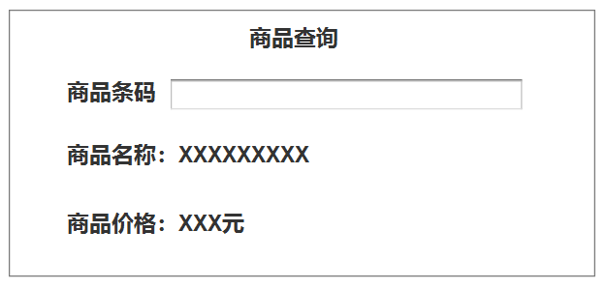
任务要求：
- 完成本系统的硬件设备选型，并将安装到对应的区域。
- 现有如下商品：
商品名称 | 价格
华为mate20 | 5999
IPhoneXS | 2299
小米Mix3 | 7699
- 找到三个电子标签纸代表以上三个商品信息，使用二维码生成工具生成相应的二维码，用小票打印机打印出以上三个商品信息并与电子标签相应粘在一起，放在开发机边上。
- 请将以上三个商品的所对应的超高频标签卡号、商品名称、价格进行存储。
- 系统通过超高频RFID读取或使用扫描枪扫描打印出来的商品条码，随意读取其中的一张超高频标签（二维码），将该标签的商器信息显示在界面上，并利用移动互联终端的语音播报功能，播报商品名称、价格。
完成以上任务后请做以下步骤：
- 开发完成后，请将程序以“商品查询系统”命名，发布到物联网应用开发终端，并连接好网络。
- 把源码拷贝到U盘“提交资料\模块二\题5”目录下。

子任务2-6 智能交通违章系统
该任务模拟智能交通车辆是否闯红灯，通过摄像头拍照登记车辆的违章信息。新建Python应用程序，利用竞赛资料提供的引用库与文档说明、图片资源、等资源，界面参考软件效果图，实现程序的开发。
任务要求：
- 完成本系统的硬件设备选型，并将安装到对应的区域。
- 点击开始监控，三色灯每隔10秒轮流切换模拟红绿灯，同时界面上的红绿灯动画也开始播放，在绿灯状态下不显视汽车。
- 2使用三张电子标签纸绑定车牌 A81237、A21456、A36888，并在电子标签上用笔写上相应的车牌号，放在服务器电脑的桌面上。
- 3当为红灯状态时，中距离一体机感应到电子标签时候，显示汽车，同时判断此标签是否为系统记录的车牌，若为记录的车牌界面提示车辆闯红灯，并显示车牌号，否则显示车牌“未登记”。
- 当不是红灯后,界面恢复成初始状态。
- 要求获取的相应设备的数据方式从串口服务器的TCP模式下获取。
完成以上任务后请做以下步骤：
- 开发完成后，请将程序发布“智能交通违章系统.exe”。
- 把源码拷贝到U盘“提交资料\模块二\题6”目录下。

子任务2-7 大厅环境系统
该任务模拟大厅环境系统，通过传感器获取数据，使用电动推杆模拟闸门的开与关。新建Python应用程序，参考软件效果图，利用竞赛资料提供的引用库与文档说明、图片资源、等资源，实现程序的开发。
任务要求：
- 完成本系统的硬件设备选型，并将安装到对应的区域。
- 软件支持手动/自动模式的切换，为手动模式时不执行自动模式业务逻辑并启用界面上的各个开/关按钮，为自动模式时执行自动模式业务逻辑，并禁用界面上的各个开/关按钮。
- 程序运行时，门的状态为关（电动推杆向外伸长到最长）。
- 实时获取ZigBee温度、ZigBee湿度、烟雾（有线）、人体（有线）的数据并在界面上显示。
- 为手动模式时，点击界面上的设备的开关按钮能控制相应的设备。
- 为自动模式时，当监测到有烟警情时，自动打开报警灯信息。
- 为自动模式时，当温度超过设定的阀值时（界面上可设定），自动打开的风扇，否则关闭。
- 为自动模式时，人体感应到有人时自动打开的电灯且自动开门，否则关闭电灯且关门。
- 界面上能控制电灯、风扇、报警灯且要有动画,。
- 要求获取的相应设备的数据方式从串口服务器的TCP模式下获取。
完成以上任务后请做以下步骤：
- 开发完成后，请将程序以“大厅环境系统”命名，发布到移动互联终端，并连接好网络。
- 把源码拷贝到U盘“提交资料\模块二\题7”目录下。

子任务2-8 职业素养
在项目开发过程中需要安全可靠地选择、使用工具，正确的选择设备，安装稳固、设备部件均匀排布、设备对齐、间距相等、整齐美观；布线合理、所有线都装入线槽。施工完成后需对地板卫生进行打扫、对桌面进行整理、对工具设备进行还原。
任务要求：
- 工位区域地板、桌面等处卫生打扫。
- 使用的工具还原规整、设备摆放工整、设备手提箱的规整等。
- 工位设备安装整齐、设备部件均匀排布、布线合理美观等。

